Stato aeriforme (cap.6)

*Come ben sai gli stati della materia sono…*

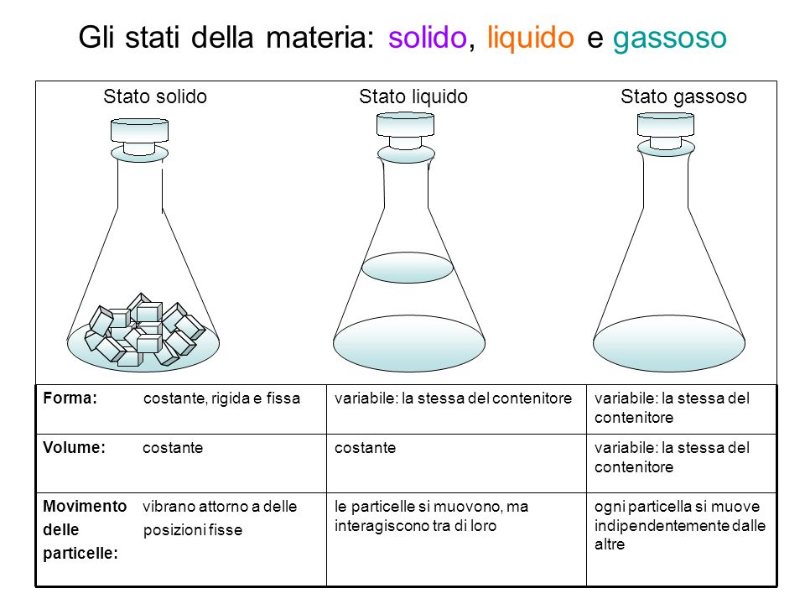

Occupiamoci dello STATO AERIFORME: quali sono i **parametri che lo regolano** e lo definiscono? Sono 3:

* PRESSIONE (P)
* TEMPERATURA (T)
* VOLUME (V)

**Modello particellare** (p.109)

Per interpretare i fenomeni legati allo stato aeriforme si utilizza il **modello particellare**.

**MODELLO** di un fenomeno = interpretazione (o rappresentazione) *semplificata* della realtà.

**PARTICELLE** = atomi, molecole, ioni… qualsiasi specie chimica con la quale possiamo aver a che fare.

Insomma, perché i gas hanno la capacità di comprimersi o di espandersi? Tutto ciò si spiega grazie al modello particellare.

|  |  |  |
| --- | --- | --- |
| Un gas non possiede forma e volume propri; si comprime facilmente; tende a occupare tutto il volume del recipiente che lo contiene | f01_03.gif | le particelle hanno distanze reciproche molto elevate, per cui l'influsso delle forze di coesione è minimo; esse sono quindi dotate di movimento rapido, continuo e disordinato. Gli urti vengono considerati elastici |

In particolare, il modello particellare ci dice che **I GAS**:

1. Sono formati da **particelle** che si **muovono liberamente**, a **grandissima velocità e in tutte le direzioni**, in tutto lo spazio che hanno a disposizione
2. Lo stato fisico dei gas è determinato dal **numero** delle particelle (non dal tipo di gas).
3. Le particelle sono distanti le une dalle altre; e il **volume delle particelle è considerato trascurabile** (cioè praticamente 0). Per questo posso “schiacciare” un gas fino ad arrivare ad un volume vicino allo 0.
4. Gli **urti** tra le particelle di un gas sono **urti elastici** (l’energia cinetica resta costante, non consumano energia nell’urto)

Questo modello si applica **a gas ideali** (non reali); è una semplificazione della realtà, che però ci è utile nello studio dei gas.

**Legge di Boyle**

Come abbiamo visto i parametri che utilizziamo nello studiare un gas sono: 1) temperatura; 2) volume; 3) pressione.

Per studiare i gas è utile **tenere costante un parametro;** questo ci permette di capire in quale rapporto stanno gli altri due parametri. Per capire meglio, vediamo cosa fa Boyle.

Boyle (p.111) tiene **la temperatura costante**.

Quindi con un **pistone** fa **variare il volume del gas**.

Poi **misura la pressione** (con un barometro).

Quindi rappresenta su un piano cartesiano *le variazioni della pressione in relazione al volume* (V sull’ascisse e P sull’ordinata). Si accorge così che quando aumenta il volume la pressione diminuisce; quando diminuisce il volume, aumenta la pressione (pensaci: gli urti tra le particelle saranno di più quando hanno meno spazio).

Insomma: **volume e pressione sono inversamente proporzionali**.

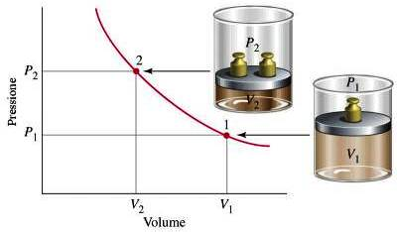

Notiamo:

* *volume e pressione sono tutti nel quadrante positivo* (non posso avere un volume o una pressione negativi)
* *il volume è la variabile indipendente, mentre la pressione è quella dipendente* (sulle ascisse metto sempre la variabile indipendente, cioè quella che cambio io; l’altra varierà di conseguenza)
* il grafico rappresenta *un’iperbole equilatera*
* Ad ogni valore diverso di T corrisponderà un tratto di iperbole equilatera differente (*vedi fig*.)

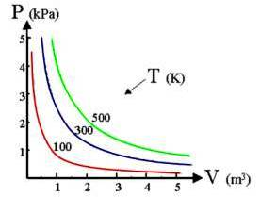

**Legge di Charles**

I parametri, nello studio dei gas, sono sempre i soliti tre (*pressione, volume e temperatura*).

Boyle aveva tenuto costante la temperatura.

**Charles** invece **mantiene costante la pressione**.

Le **variabili** sono quindi **temperatura e volume**.

La variabile indipendente è la temperatura: Charles varia la temperatura del gas (scalda il gas).

**All’aumento della temperatura si osserva un aumento di volume**.

*Quindi*: **temperatura e volume** sono **direttamente proporzionali**

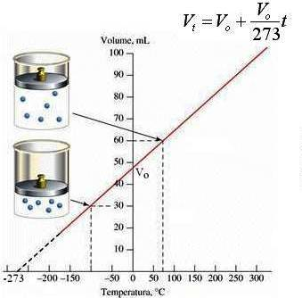

Come vedi nella figura, la retta tocca l’asse delle ascisse in un punto (teorico, perché è impossibile arrivare a quella temperatura!) preciso: **- 273 °C** (**lo zero assoluto** nella scala **Kelvin**, la minor temperatura pensabile).

Teoricamente, a -273°C **il volume del gas è 0** (ovviamente ci possiamo avvicinare, ma non possiamo arrivare a quella temperatura: la materia, teoricamente, sparirebbe!).

**Legge di Gay-Lussac**

Boyle aveva tenuto costante la temperatura (T=cost. 🡪 ISOTERMA)

Charles aveva tenuto costante la pressione (P=cost. 🡪 ISOBARA)

**Gay-Lussac** tiene invece costante il volume (V=cost. 🡪 **ISOCORA**)

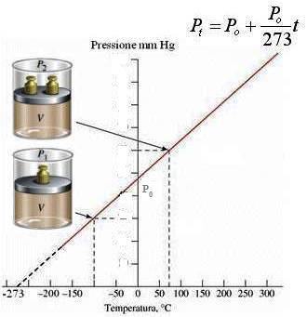

*La****legge di di Gay-Lussac*** *afferma che*:

* **a volume costante,**
* **la pressione di una data quantità di gas è direttamente proporzionale alla sua temperatura**.

***Equazione generale dei gas ideali***

|  |  |  |
| --- | --- | --- |
| Grandezze termodinamiche | Trasformazione | Relazione tra grandezze |
| Massa, temperatura | isoterma | P V = cost |
| Massa, volume | isocora | P/T = cost |
| Massa, pressione | isobara | V/T = cost |

*Fare es. 10 e 11 pag. 116*

Noi possiamo mettere insieme tutte e tre le grandezze (P, T, V) ottenendo l’equazione generale dei gas.

$\frac{P V}{T}$**= K**

Dove K è una costante.

Un altro modo di scrivere la stessa equazione è:

*P V = K T*